Neue Fußballstadien der Schweiz

Einleitung

Für die Europameisterschaft 2008 in der Schweiz und Österreich werden in beiden Länder neue Stadien gebaut. In der Schweiz wurden die Stadien von Bern, Basel, Genf und Zürich berücksichtigt.
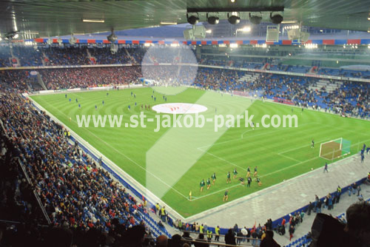
St. Jakob Park Basel

Das Joggeli in Basel war das erste multifunktionelle Fußballstadion. Mit diesem Stadion wurde in Basel ein richtiges FCB-Fieber entfacht. Es kam mit diesem Stadion eine Englische Atmosphäre in die Schweiz. Ohne Zäune vor dem Spielfeld ist man hautnah dabei. Das Stadion ist gut ausgelastet und mit 33`433 Zuschauern oft ausverkauft. Dies gab dem FCB einen riesigen sportlichen und finanziellen Auftrieb. Heute ist der FCB, infolge des guten Stadions, das Mass aller Dinge im Schweizer Fussball.
Der St. Jakob Park wurde im Jahr 2001 mit dem Spiel gegen Lausanne eröffnet. Das Stadion bietet mehr als nur Fußball. Wie in den anderen zwei Stadien entstand im inneren des Stadions ein riesiges Einkaufszentrum. Aber auch das Spielfeld wird für Konzerte und andere Veranstaltungen genutzt.

Wankdorfstadion Bern

Anstelle des altehrwürdigen Wankdorfstadions wird ein neues multifunktionelles Fußballstadion gebaut. Im Wankdorf fand schon die Fussballweltmeisterschaft 1954 statt. Deutschland wurde 1954 Weltmeister, es wurde in Deutschland im letzten Jahr auch ein Film über diese WM gedreht. Das Wankdorf wird neu „Stade de Suisse“ heißen.

Für Projektierung und Bau des Wankdorfs haben sich die Investoren Coop, Suva und Winterthur-Leben zur Miteigentümerschaft Wankdorf (MEG Wankdorf) zusammengeschlossen. Allen drei gemeinsam ist der Wille, langfristig in sichere Anlagen zu investieren, welche eine nachhaltig zu erreichende Rendite ermöglichen. Alle drei Schweizer Grossunternehmen sind auf dem Gebiet der Immobilien-Investition sehr erfahren und garantieren mit ihrem Namen.
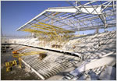
Die investierte Bausumme beträgt 350 Millionen Franken. Die multifunktionale Nutzung erlaubt zahlreiche Geschäftsideen und -konzepte ausserhalb von Sportveranstaltungen. Dadurch wird die notwendige Wirtschaftlichkeit erreicht. Konzept und Realisation liegen in den Händen der Totalunternehmung Marazzi AG.
Wie Ihr auf dem nebenstehenden Bild seht, ist der Bau weit vorgeschritten.Wir hoffen doch alle, dass der BSC YB
seine Heimspiele bald im neuen Stadion
austragen kann.
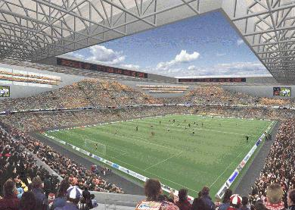
Stadion Zürich
Das Stadion Zürich soll auf dem Gelände des heutigen Hardturm-Stadions gebaut werden. Gleichzeitig sind im Rahmen der städtebaulichen Entwicklung im Jurywettbewerb Überlegungen angestellt worden, wie die angrenzenden Areale optimal einzubeziehen sind. Teil der Planung für Zürich West ist daher das gesamte Hardturm-Areal zwischen Pfingstweid-, Berner- und Förrlibuckstrasse sowie Bahnviadukt und die umgebenden Straßenräume.
Für das Stadion sind eine Kern- und eine Mantelnutzung vorgesehen.
Wegen den Rekursen von AnwohnerInnen und VCS Zürich ist der termingerechte Bau in Zürich gefährdet.

